TOP TITULY
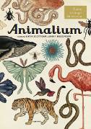
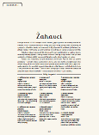
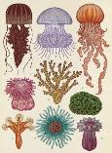
Animalium
Kolektiv autorů

Bez věkového omezení
Počet stran: 112
Rozměr: 272 x 370 mm
Doporučená cena: 499 Kč

Vítejte v Animaliu! V muzeu, které je otevřené 365 dní v roce. Vystavuje ty nejkrásnější exponáty a vy do něj můžete chodit, kdy se vám zachce. Najdete zde pestrou paletu téměř dvou set živočichů, kteří okouzlí návštěvníky každého věku. Prozkoumáte rozmanité biotopy planety Země. A co víc? Dozvíte se, jak se živočišstvo vyvíjelo, jak vypadají zvířecí útroby, a další zajímavosti. Račte vstoupit – království zvířat se vám otevírá v celé své kráse!
Velkoformátová, nádherně výpravná a ilustrovaná publikace, která bude klenotem každé knihovny.
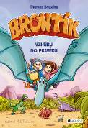
Brontík – Vzhůru do pravěku
Thomas Brezina

Pro děti od 6 let
Počet stran: 80
Rozměr: 165 x 240 mm
Doporučená cena: 199 Kč

Týna s Tobíkem ukrývají ve strýčkově domě dinosaury – malého Brontíka a ptakoještěra Létavce. Bohužel o nich ví i profesor Karoch a reportér Louda. Chtějí dinosaury chytit, zkoumat a proslavit se tím. Při jedné honičce Létavec spolu s ostatními kamarády proletí časem až do pravěku. Ani tam ale nejsou v bezpečí: ve vodě na ně zaútočí ještěr a na souši zas obrovský tyranosaurus. Podaří se jim vyváznout se zdravou kůží?

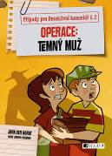
Případy pro Detektivní kancelář č. 2
Operace Temný muž
Jorn Lier Horst

Pro děti od 6 let
Počet stran: 104
Rozměr: 148 x 205 mm
Doporučená cena: 199 Kč

Na pěšině, po které Oliver projížděl na kole, někdo vykopal velkou hlubokou díru. Všiml si jí příliš pozdě a přepadl přes řídítka. Kdo jámu vykopal? A proč? Bude třeba prozkoumat nejbližší okolí: zarostlou Planinu a opuštěné Podhorské chatrče. Proto se případu ujímá Detektivní kancelář č. 2 – Tea, Oliver a jejich pes Osmo. Dokážou najít viníka a bude jim k něčemu mapa se zvláštními znaky, kterou při pátrání objeví?

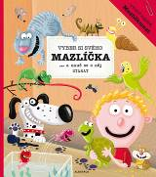
Vyber si svého mazlíčka a nauč se o něj starat
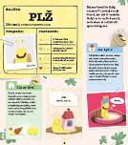
Petra Bartíková a Katarína Belejová

Pro děti od 6 let
Počet stran: 24
Rozměr: 230 x 260 mm
Doporučená cena: 269 Kč

Jedno vypadá jako pochodující list, druhé jako plyšová koule. Třetí je nejšťastnější ve vodě a čtvrté na větvi. Strašilka, morče, rybička a leguán. Už víš, o které zvířátko se chceš starat? Pomůžeme ti to zjistit. V této knize najdeš Mazlíčkomat, což je speciální přístroj, díky kterému se dozvíš, jaké zvířátko se pro tebe hodí, čím se živí, kde bydlí, co potřebuje, aby bylo šťastné, a na co musíš dát pozor, aby si neublížilo. Zkrátka to nejdůležitější do začátku!

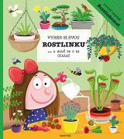
Vyber si svou rostlinku a nauč se o ni starat
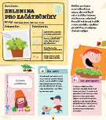
Petra Bartíková a Katarína Belejová

Pro děti od 6 let
Počet stran: 24
Rozměr: 230 x 260 mm
Doporučená cena: 269 Kč

Klíčky, zelenina, bylinky, kaktusy, citrusy, bonsaje a masožravé rostliny. Nauč se je pěstovat! V knize ilustrované českou výtvarnicí Anetou Žabkovou najdeš to nejdůležitější: zjistíš, kde si pořídit rostliny a jak se o ně starat, aby dobře prospívaly. Dozvíš se, jaká kouzla se s nimi dají dělat v obyčejném truhlíku, čím jsou výjimečné, jestli jsou k jídlu a jak chutnají. Až dočteš knihu, bude z tebe zahradník jedna radost!

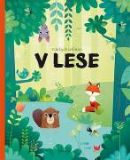
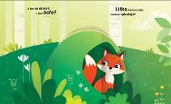
Kde bydlí zvířátka v lese
Pavla Hanáčková

Pro děti od 3 let
Počet stran: 14
Rozměr: 260 x 180 mm
Doporučená cena: 199 Kč

Vydej se s námi na cestu lesem, na které poznáš nejen jeho obyvatele, ale také jejich obydlí! Zvířecí kamarádi na tebe vykouknou ze všech možných zákoutí. Kdopak to bydlí v dutině stromu? Čí je to hnízdo schované mezi listy? S kouzelnými prostorovými obrázky si užiješ spoustu legrace!

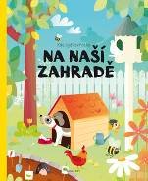
Kde bydlí zvířátka na naší zahradě
Pavla Hanáčková
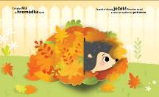
Pro děti od 3 let
Počet stran: 14
Rozměr: 260 x 180 mm
Doporučená cena: 199 Kč

Vydej se s námi po zahradě, kde se seznámíš nejen s místními obyvateli, ale také jejich obydlími! Zvířecí kamarádi na tebe vykouknou ze všech možných zákoutí. Kdo se schovává v hroudě hlíny? Čí je ta dřevěná bouda? S kouzelnými prostorovými obrázky si užiješ spoustu legrace!

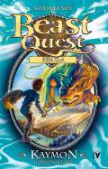
Kaymon, gorgonský pes
Beast Quest (16)
Adam Blade

Pro děti od 6 let
Počet stran: 112
Rozměr: 130 x 200 mm
Doporučená cena: 149 Kč

Tom s Elenou a čtyřnohými přáteli musí porazit dalšího netvora, kterého stvořil temný čaroděj Malvel. Gorgonský pes Kaymon na ně číhá v ruinách starého hradu. Dokáže měnit podobu a je zákeřnější, než by sis pomyslel. Tom brzy pochopí, že na Kaymona on ani jeho přátelé nestačí. Bude Tom dost chytrý na to, aby ho přemohl lstí?

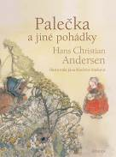
Palečka a jiné pohádky
Hans Christian Andersen

Pro děti od 6 let
Počet stran: 52
Rozměr: 195 x 255 mm
Doporučená cena: 239 Kč

Výběr tří delších pohádek Hanse Christiana Andersena s překrásnými ilustracemi Jany Kiselové-Sitekové.

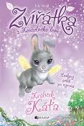
Zvířátka z Kouzelného lesa – Králíček Káťa
Lily Small

Pro děti od 5 let
Počet stran: 120
Rozměr: 129 x 193 mm
Doporučená cena: 149 Kč

Králíček Káťa poletuje po Kouzelném lese a otevírá kvítky, aby byly co nejkrásnější. Uvnitř jednoho modrého zvonku na ni čeká překvapení – beruška Bára! Ukrývá se tam před okolním světem a je smutná. Má totiž na krovkách jiný počet teček než ostatní berušky. Přesvědčí Káťa berušku, že není důležité, jak vypadá, ale jaká je uvnitř a co dokáže? Laskavý příběh pro nejmenší čtenáře o tom, že pomáhat, je krásné.

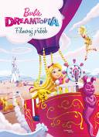
Barbie Dreamtopia
Filmový příběh

Pro děti od 5 let
Počet stran: 48
Rozměr: 205 x 285 mm
Doporučená cena: 199 Kč

Barbiina nejmladší sestřička Chelsea sní o účasti na cyklistických závodech. Ale umí jezdit jen na kole s postranními kolečky. Barbie ji proto vezme do snového světa Dreamtopia, do čtyř kouzelných království – Duhového, Třpytivého, Na vlásku a Sladkého. V nich společně hledají okřídleného jednorožce. Podle legendy prý ten, kdo na něm dokáže jezdit, získá magické schopnosti. Podaří se to malé Chelsea? Odváží se pak postavit na start závodu?

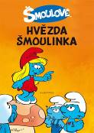
Hvězda Šmoulinka
Peyo

Pro děti od 6 let
Počet stran: 48
Rozměr: 210 x 295 mm
Doporučená cena: 169 Kč

Šmoulinku mají všichni rádi, ale nikdo ji nebere vážně. Nebo si tak Šmoulinka připadá. Když musí Taťka Šmoula na několik dní odejít, přenechá vedení vesničky právě Šmoulince. Budou ji kamarádi poslouchat, nebo se zařídí po svém, protože Šmoulinka je přece... holka!


Ať žijí štěňata: Kdo pohlídá Baryka?
Susan Hughesová

Pro děti od 5 let
Počet stran: 96
Rozměr: 145 x 205 mm
Doporučená cena: 169 Kč

Katka a její nejlepší kamarádka Mája jsou úplně zblázněné do psů! Své vlastní mít nemohou, ale to jim nebrání snít o oblíbených štěňatech. Katčina teta si otevře psí salon, kde se dívenky seznámí s Barykem, labradorským retrívrem s čokoládově hnědou srstí. Je to láska na první pohled. Podaří se jim přesvědčit tetu Janu, aby jim dovolila jí s Barykem pomáhat?

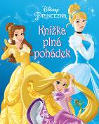
Princezna - Knížka plná pohádek
Kolektiv autorů

Pro děti od 6 let
Počet stran: 192
Rozměr: 205 x 285 mm
Doporučená cena: 399 Kč

Princezny se nikdy nenudí! Popelka šije nádherné šaty, Sněhurka se seznámí se třemi obry a Locika se skamarádí s chameleonem. Příběhy z této knihy jsou plné dobrodružství, přátelství a splněných snů. Díky kratšímu textu a krásným obrázkům se proto skvěle hodí ke čtení nebo předčítání před spaním. Usínej se svými oblíbenými princeznami!

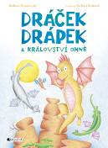
Dráček Drápek a Království ohně
Barbora Kvasnovská

Pro děti od 4 let
Počet stran: 96
Rozměr: 167 x 225 mm
Doporučená cena: 249 Kč

V daleké zemi, která se jmenuje Království ohně, žijí jen samí draci. Někteří jsou velcí jako dům, silní jako tisíc aut a sto vlaků, jiní jsou malincí skoro jako lidé. Všichni však mají jedno společné: mají rádi horko a oheň. Jednoho dne snese do Ohňové hory dračí maminka vajíčko a z něj se vyklube dráček Drápek. Zajímá vás, jaká dobrodružství na něj v zemi lávy, plamenů a kouře čekají? Tak se honem dejte do čtení!

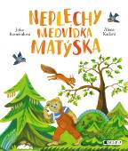
Neplechy medvídka Matýska
Jitka Komendová

Pro děti od 4 let
Počet stran: 88
Rozměr: 205 x 240 mm
Doporučená cena: 249 Kč

Matýsek je úplně obyčejný medvědí kluk. Rád si hraje, chodí do školky, ale občas také trochu zlobí a neposlouchá. Zažívá proto spoustu dobrodružství, která jsou jednou veselá, jindy zas pořádně napínavá. Třeba jako tehdy, když zabloudil a pak hledal cestu domů.

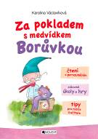
Za pokladem s medvídkem Borůvkou
Karolina Václavíková

Pro děti od 6 let
Počet stran: 56
Rozměr: 210 x 297 mm
Doporučená cena: 159 Kč

Plyšový medvídek Borůvka se ztratil. Teď leží v opuštěném hradu a neví, co s ním bude. Když ale v noci přijde Bílá paní a medvídka svými kouzly oživí, začnou se dít věci… Jednoduchý příběh pro malé čtenáře je připravený tak, aby mu děti dobře porozuměly. Vlastní nácvik čtení je rozšířený o zábavné úkoly, které slouží k rozvoji klíčových čtenářských kompetencí. Knížka je doplněna podrobnou metodikou, která je určena jak rodičům, tak učitelům.

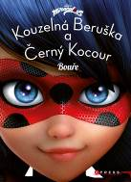
Kouzelná Beruška a Černý Kocour: Bouře
Zagtoon

Pro děti od 4 let
Počet stran: 96
Rozměr: 145 x 205 mm
Doporučená cena: 249 Kč

Finále konkurzu na novou rosničku do zpráv o počasí je tu! Aurora si je vítězstvím tak jistá! Když ale nakonec vyberou jinou dívku, její zklamání a hněv zneužije podlý Lišaj, který ji svým akumou přemění na Bouři. Její řádění ohrožuje všechny obyvatele města a je třeba rychle zasáhnout. Jak si s ní poradí Kouzelná Beruška a Černý Kocour?

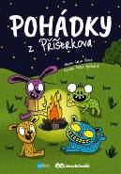
Pohádky z Příšerkova
Jakub Gloza

Pro děti od 5 let
Počet stran: 80
Rozměr: 176 x 250 mm
Doporučená cena: 199 Kč

Byla jednou jedna planeta, oproti Slunci malinkatá, které všichni říkali Země. No a na té planetce byla spousta měst, některá byla velká, některá zase malá. O jednom z nich vám bude vyprávět tato kniha. Na mapě ho však nehledejte, je totiž zakouzlené a lidskému oku neviditelné. Jmenuje se Příšerkov. A v tom městečku žije spousta příšerek. Pojďte společně s žabákem Žabuzem, hrochem Hroem, psem Rekem a mimozemšťankou Ušandou otevřít bránu fantazie a zažít všelijaká dobrodružství.

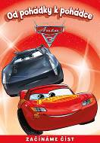
Auta
Burák na Měsíci a jiné povídačky
Kolektiv autorů

Pro děti od 4 let
Počet stran: 64
Rozměr: 163 x 234 mm
Doporučená cena: 149 Kč

Věděli jste o tom, že Burák byl na Měsíci zachraňovat havarovaný měsíční modul Impalu Třináct? Nebo že byl slavným zápasníkem v ringu, kde si změřil síly s děsivými protivníky? A že to je vlastně nesjlavnější soukromé očko? Ponořte se do jeho neuvěřitelných dobrodružství a zjistíte, co všechno zvládne!

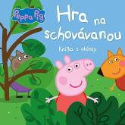
Peppa Pig - Hra na schovávanou
Knížka s okénky
Kolektiv autorů

Pro děti od 2 let
Počet stran: 10
Rozměr: 210 x 210 mm
Doporučená cena: 169 Kč

Peppa s kamarády si hraje v zahradě u Rebeky na schovávanou. Ale kde všichni jsou? Otvírejte okénka a pomozte Peppě hledat!

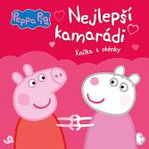
Peppa Pig - Nejlepší kamarádi
Knížka s okénky
Kolektiv autorů

Pro děti od 2 let
Počet stran: 10
Rozměr: 210 x 210 mm
Doporučená cena: 169 Kč

Ani kaluže plné bláta nenahradí nejlepší kamarády! Otevírejte okénka a objevujte nejlepší kamarády prasátka Peppy a její rodiny.

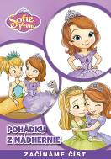
Sofie první
Pohádky z Nádhernie
Kolektiv autorů

Pro děti od 4 let
Počet stran: 64
Rozměr: 163 x 234 mm
Doporučená cena: 149 Kč

Díky užitečným radám tří dobrých víl, kouzelnému amuletu, který umí v nouzi přivolat na pomoc princezny, a spoustě zvířecích kamarádů se Sofie rychle naučí, co znamená být součástí královské rodiny... co znamená být princeznou! Přečti si dva příběhy o plovoucím paláci a tajemné kletbě!

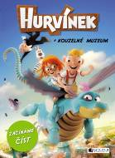
Začínáme číst
Hurvínek a kouzelné muzeum
Převyprávěla Ivona Březinová

Pro děti od 5 let
Počet stran: 64
Rozměr: 120 x 180 mm
Doporučená cena: 159 Kč

Generace dětí mu neřekly a neřeknou jinak než Hurvajz. Desetiletého klučinu s prořízlou pusou, blonďatou kšticí a odstávajícíma ušima znají jako dobrosrdečného rošťáka, který se ze všeho vždycky dobře vymluví. Tentokrát jej však čeká dobrodružství, o jakém se mu dosud ani nesnilo, a bude muset prokázat, že je nejen upovídaný, ale i odvážný. Knížka je vhodná jako první čtení pro začínající čtenáře.

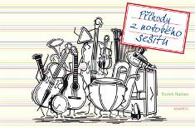
Příhody z notového sešitu
Radek Huštan

Pro děti od 6 let
Počet stran: 120
Rozměr: 249 x 194 mm
Doporučená cena: 249 Kč

Každý popsaný notový sešit je plný zábavy a dobrodružství: ukrývá záhadné znaky, tajemné šifry, neznámé zkratky a symboly. Abyste si v něm dokázali číst, musíte znát noty a hudební teorii. Že je to nuda? Ale kdepak! Začtěte se do Příběhů z notového sešitu, kde ožívají hudební nástroje a slavní skladatelé. S nimi se naučíte o hudbě všelico, a ještě se budete smát.

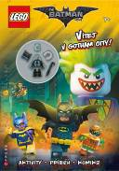
LEGO® Batman Vítejte v Gotham City!
Kolektiv autorů

Pro děti od 6 let
Počet stran: 32
Rozměr: 205 x 290 mm
Doporučená cena: 199 Kč

Jediná věc, kterou o téhle knížce potřebuješ vědět, je, že je prostě úžasná! Proč? Protože je o mně, Batmanovi, a a o tom nejlepším místě na světě – Gotham City. Toto město je plné ničemných partiček a záhadných zločinů, které musejí být vyřešeny, a proto potřebuje mou pomoc a rovněž tu tvou. Tak se ke mně přidej a společně vyřešíme hádanky, přečteme si o dobrodružstvích a zbavíme se jednou provždy všech padouchů.
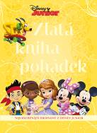
Disney Junior
Zlatá kniha pohádek
Kolektiv autorů

Pro děti od 4 let
Počet stran: 320
Rozměr: 140 x 190 mm
Doporučená cena: 299 Kč

Dárkové vydání nejkrásnějších pohádek s oblíbenými hrdiny z řady Disney Junior. Přečtěte si kouzelné příběhy z Nádhernie o Sofii První, o léčení hraček doktorky Plyšákové, Minnie a jejím mašlo-butiku, o tom, co zažili kamarádi z Mickeyho klubíku i o napínavých dobrodružstvích Jakea a pirátů!

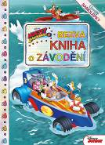
Mickey a závodníci
Bezva kniha o závodění
Kolektiv autorů

Pro děti od 4 let
Počet stran: 48
Rozměr: 240 x 330 mm
Doporučená cena: 149 Kč

Mickey a jeho kamarádi mají super servis, kde se starají o své zbrusu nové závoďáky. S nimi také jezdí na výlety a zažívají všemožná dobrodružství. Poklidné Donaldovo rybaření se promění v bláznivou záchrannou operaci a Mickeyho plány na romantickou prohlídku Madridu od základu změní hravý býček. V této knize podle nového televizního seriálu Disney Channel najdete také obrázky k vybarvení a samolepky!

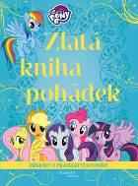
My Little Pony
Zlatá kniha pohádek
Kolektiv autorů

Pro děti od 5 let
Počet stran: 320
Rozměr: 140 x 190 mm
Doporučená cena: 299 Kč

V kouzelném světě Equestrie žije spousta různých bytostí - ať už jsou na straně dobra, nebo zla. Přidejte se k našim hrdinkám, které pojí kouzlo přátelství, a společně s nimi zažijte spoustu dobrodružství, nebo se jen tak procházejte po Ponyville, sklízejte úrodu, zúčastněte se oslav, upečte si spoustu dobrot nebo se věnujte svým mazlíčkům. Tato exkluzivní sbírka převyprávěných seriálových dílů doplněná nádhernými ilustracemi by neměla chybět žádnému fanouškovi!

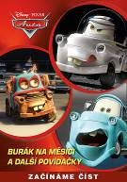
Od pohádky k pohádce
Auta 3
Kolektiv autorů

Pro děti od 5 let
Počet stran: 64
Rozměr: 163 x 234 mm
Doporučená cena: 149 Kč

Legendární Blesk McQueen, sedminásobný vítěz série závodů o Zlatý píst, si svou vášní pro automobilový sport a férovým jednáním získal uznání po celém světě. V této knížce najdete jeho nejnovější příběh ze závodních okruhů, na kterých tentokrát musí soupeřit s novou generací dravých závoďáků toužících po vítězství.

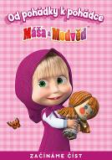
Od pohádky k pohádce
Máša a medvěd
Kolektiv autorů

Pro děti od 5 let
Počet stran: 64
Rozměr: 163 x 234 mm
Doporučená cena: 149 Kč

V jednom pohádkovém lese je domeček a v něm bydlí nezbedná holčička Máša s medvědem z cirkusu. Vydejte se tam s námi a nechte si vyprávět pohádky o tom, jak si Máša hrála v zimě s tučňákem, jak léčila v lese vlky nebo jak dostala škytavku.

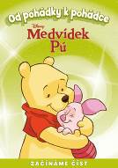
Od pohádky k pohádce
Medvídek Pú
Kolektiv autorů

Pro děti od 5 let
Počet stran: 64
Rozměr: 163 x 234 mm
Doporučená cena: 149 Kč

Vydejte se s námi do Stokorcového lesa za Medvídkem Pú a jeho kamarády a poznávejte, co všechno můžete získat, když se budete dělit s kamarády a pomáhat jim. V této knížce najdete pohádky o tom, co všechno se můžete naučit při hře na Púovy klacíky a jak se Prasátko přestalo bát.

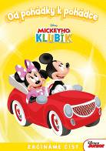
Od pohádky k pohádce
Mickeyho klubík
Kolektiv autorů

Pro děti od 5 let
Počet stran: 64
Rozměr: 163 x 234 mm
Doporučená cena: 149 Kč

Mickey a jeho kamarádi z klubíku prožijí každý den nové dobrodružství! Přečtěte si o tom, jak si vedla Daisy v lékařské ordinaci, co jim prováděla neposedná žabka, co všechno se dozvěděli o barvách duhy nebo co je potkalo na výpravě balonem.

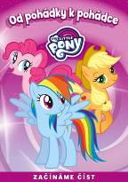
Od pohádky k pohádce
My Little Pony
Kolektiv autorů

Pro děti od 4 let
Počet stran: 64
Rozměr: 163 x 234 mm
Doporučená cena: 149 Kč

V čarovném světě poníků se pořád něco děje! Vydejte se tam s námi a přečtěte si, jak poníci pomáhali Applejack na farmě nebo jak si uspořádali večírek a co všechno se na něm událo.

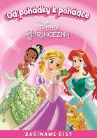
Od pohádky k pohádce
Princezny
Kolektiv autorů

Pro děti od 5 let
Počet stran: 64
Rozměr: 163 x 234 mm
Doporučená cena: 149 Kč

Vaše oblíbené princezny jsou milé a vždy usměvavé. Ale když je potřeba, dovedou být i rázné a odvážné a poradí si s každou těžkostí. V této knížce najdete pohádky o chytré krásce Belle z malého městečka, odvážné Locice z vysoké věže, kuchařce Tianě z New Orleans a zvídavé víle Ariel z podmořského království.

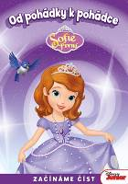
Od pohádky k pohádce
Sofie První
Kolektiv autorů

Pro děti od 5 let
Počet stran: 64
Rozměr: 163 x 234 mm
Doporučená cena: 149 Kč

Vydejte se s námi do kouzelné Nádhernie za Sofií První a poznávejte, jak by se měla chovat pravá princezna ke svým kamarádům. V této knížce o tom najdete poutavé příběhy, které se odehrávají na královském zámku, ve škole pro princezny nebo na výpravě do přírody.

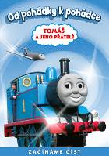
Od pohádky k pohádce
Tomáš a jeho přátelé
Kolektiv autorů

Pro děti od 5 let
Počet stran: 56
Rozměr: 163 x 234 mm
Doporučená cena: 149 Kč

Užitečné mašinky jsou tu s další várkou příběhů. Nenechte si ujít vyprávění o dobrodružstvích kamarádů ze Sodoru!

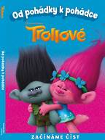
Od pohádky k pohádce
Trollové
Kolektiv autorů

Pro děti od 4 let
Počet stran: 64
Rozměr: 163 x 234 mm
Doporučená cena: 149 Kč

Svět tajemných skřítků trollů je plný zábavy. Nevěříte? Vypravte se s námi do Trollíkova, poznejte trollí kamarády a přečtěte si o nejrůznějších dobrodružstvích, která společně zažívají.

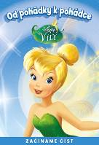
Od pohádky k pohádce
Víly
Kolektiv autorů

Pro děti od 4 let
Počet stran: 64
Rozměr: 163 x 234 mm
Doporučená cena: 149 Kč

Poleťte s námi do čarovného světa víl a poznávejte, co víly dělají v každém ročním období. V této knížce najdete pohádky o tom, co se může stát při jarním úklidu, co se dá zažít při táboření v lese, jak se dá vyluštit nepořádná záhada a jaké překvapení je možné zažít v zimě.

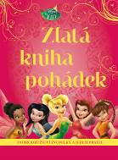
Víly - Zlatá kniha pohádek
Dobrodružství Zvonilky a jejích přátel
Kolektiv autorů

Pro děti od 4 let
Počet stran: 320
Rozměr: 140 x 190 mm
Doporučená cena: 299 Kč

V dárkovém vydání najdete čtyři nejkrásnější pohádky o Zvonilce a jejích kamarádech z Hvězdné roklinky, Zimolesa i ze světa lidí. Přečtěte si, jak se narodí víla, o tom, jak Zvonilka hledala ztracený poklad, vydala se na záchrannou výpravu i příběh o tom, jak v Zimní krajině našla svou sestru!

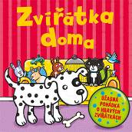
Zvířátka doma
Kolektiv autorů

Pro děti od 3 let
Počet stran: 14
Rozměr: 200 x 200 mm
Doporučená cena: 89 Kč

Zvířátka si hrají celý den. Přečtěte si se svými dětmi toto krásné leporelo pro nejmenší s roztomilými ilustracemi a obálkou s dotykovým prvkem!

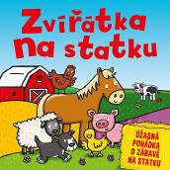
Zvířátka na statku
Kolektiv autorů

Pro děti od 3 let
Počet stran: 14
Rozměr: 200 x 200 mm
Doporučená cena: 89 Kč

Zvířátka prožívají na statku krásný den. Přečtěte si se svými dětmi toto krásné leporelo pro nejmenší s roztomilými ilustracemi a obálkou s dotykovým prvkem!

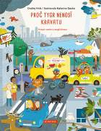
Proč tygr nenosí kravatu
Hravé verše s angličtinou
Ondřej Hník

Pro děti od 6 let
Počet stran: 64
Rozměr: 160 x 195 mm
Doporučená cena: 229 Kč

Hra s jazykem se nemusí omezovat jen na češtinu, nebo angličtinu, smíchat dva jazyky dohromady je totiž daleko větší legrace! V každé české básničce je zakuklené jedno anglické slovíčko. Nauč se ho a vyplň zábavné úkoly, které pro tebe autor vymyslel.

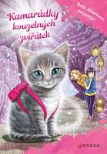
Kamarádky kouzelných zvířátek 2
Bella Mourková má potíže!
Daisy Meadows

Pro děti od 5 let
Počet stran: 112
Rozměr: 145 x 205 mm
Doporučená cena: 199 Kč

Nejlepší kamarádky Jola a Lilka už se nemohou dočkat: v lese Přátelství se má konat Svátek květů! Jenže Grizelda má v rukávu další strašlivý trik! Uvrhne kletbu na Evku Štětinkovou, takže se všechna její zábavná překvapení začnou měnit na zlomyslnosti. Podaří se dívkám její kletbu zrušit dříve, než bude celý Svátek květů zkažený?


Kouzelná Beruška a Černý Kocour: Tajný deník
Zagtoon

Pro děti od 6 let
Počet stran: 96
Rozměr: 145 x 205 mm
Doporučená cena: 229 Kč

Marinette má velké tajemství: Ona je tou známou hrdinkou Kouzelnou Beruškou! Možná že zrovna nevedeš dvojí život a neochraňuješ ulice svého města, ale určitě existuje plno věcí, které by sis ráda zapsala do tohoto deníku. Můžeš si do něj zaznamenat své sny, nálady, trošku popsat svou rodinu, kamarády a mnoho dalšího.

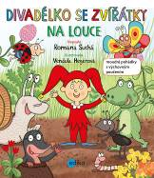
Divadélko se zvířátky na louce
Romana Suchá

Pro děti od 4 let
Počet stran: 88
Rozměr: 170 x 190 mm
Doporučená cena: 229 Kč

Publikace přináší dětem krátké veršované pohádky o zvířátkách s výchovnou tématikou, například o nechuti k čistotě, o neposlušnosti, lajdáctví, ponocování... Knížka je bohatě ilustrovaná a všemi příběhy provází malý, roztomilý Kašpárek. Na stránkách nakladatelství děti navíc najdou papírové loutky, které stačí vytisknout, vystřihnout a nalepit na špejli. Díky loutkám knížka získává nový rozměr, a vy si tak se svými dětmi můžete nejenom číst, ale i hrát divadlo.

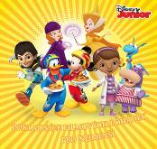
Disney Junior - Pokladnice filmových pohádek pro nejmenší
Kolektiv autorů

Pro děti od 3 let
Počet stran: 128
Rozměr: 240 x 228 mm
Doporučená cena: 299 Kč

Pomozte Doktorce Plyšákové a jejím asistentům ošetřit všechny nemocné hračky, seznamte se s novým kamarádem princezny Sofie První, podívejte se, jak se sněhulák Olaf připravuje na zimní slavnost květin, spolu s Milesem se vypravte se za vesmírným dobrodružstvím a vyrazte si na výlet s Mickeym a jeho kamarády!

Máša a medvěd - Velká kniha puzzle
50 dílků v každém obrázku
Kolektiv autorů

Pro děti od 5 let
Počet stran: 10
Rozměr: 240 x 290 mm
Doporučená cena: 299 Kč

Jaké je tvoje oblíbené roční období? Jaro, léto, podzim, zima – Máša má ráda všechny! Když máš dobré nápady a k tomu kamarády, na zábavu je vždycky vhodná doba! Přidej se k malé nezbednici a jejím přátelům a prožij s nimi spoustu úžasných dobrodružství během celého roku!

My Little Pony - Udělej si radost
Velká kniha mandal
Kolektiv autorů

Pro děti od 5 let
Počet stran: 96
Rozměr: 170 x 220 mm
Doporučená cena: 159 Kč

Objev skvělý nový koníček a užij si spoustu tvořivé zábavy při vybarvování překrásných mandal, které si pro tebe připravili poníci z Equestrie. Popadni své oblíbené pastelky, pohodlně se usaď a nechej se unášet fantazií do úžasného barevného světa!

My Little Pony
Nejkrásnější kolekce
Kolektiv autorů

Pro děti od 4 let
Počet stran: 264
Rozměr: 200 x 275 mm
Doporučená cena: 399 Kč

Společná práce dokáže všechny spojit, nesuď knihu podle obalu nebo to, že klepy a předsudky můžou nejen poníkům kolem vás ublížit. Nejen tato ponaučení, ale i spoustu zábavy vám podle seriálových příběhů přinášejí všechny hlavní hrdinky My Little Pony i jejich přátelé.
Osm příběhů zavede čtenáře do kouzelného světa Equestrie, kde na ně čekají skvělá dobrodružství!

Auta
Nejkrásnější kolekce
Kolektiv autorů

Pro děti od 4 let
Počet stran: 264
Rozměr: 200 x 275 mm
Doporučená cena: 399 Kč

Chtěli byste si změřit rychlost se slavným závoďákem Bleskem McQueenem nebo se s jeho nejlepším kamarádem, starým zrezivělým odtahovým autem Burákem, vypravit do dobrodružných akcí jako špion? Tato kniha na motivy oblíbených animovaných filmů vás přenese nejen do světa neúprosných soubojů závodních vozů, ale také do klidného městečka Kardanová Lhota, kde našel Blesk svůj domov, nejbližší přátele a dobrého učitele.

